

WiFi Signal Strength

Gabriel de Souza Daniel, Mat.1346, GEC.

Moisés dos Santos Delmoro, Mat.1417, GEC.

1. 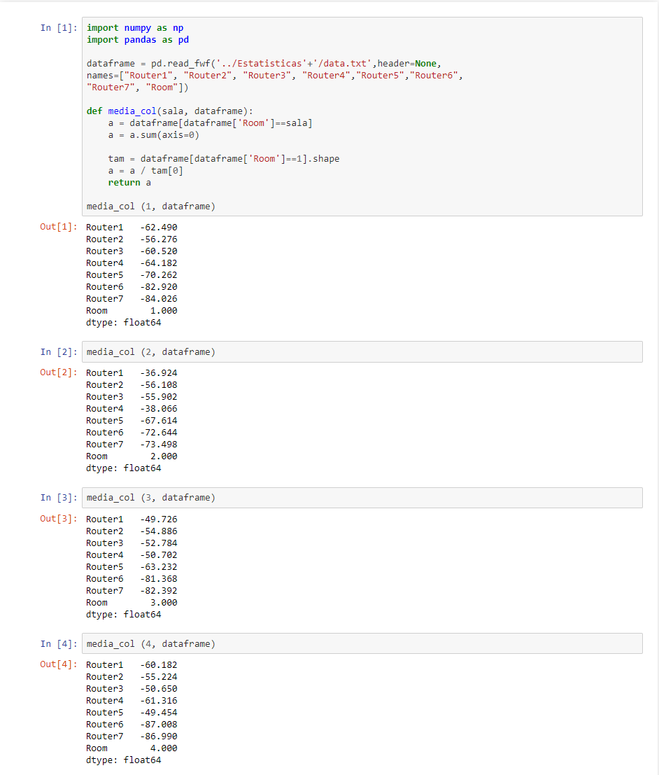Não, o que possui maior intensidade dentro da sala 1 é o roteador 2. Pode-se saber isso fazendo a média das intensidades de cada roteador.

Sala 2: O roteador 1 é o mais intenso

Sala 3 : O roteador 1 é o mais intenso

Sala 4 : O roteador 3 é o mais intenso

1. 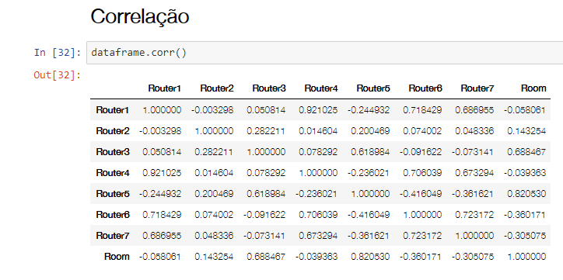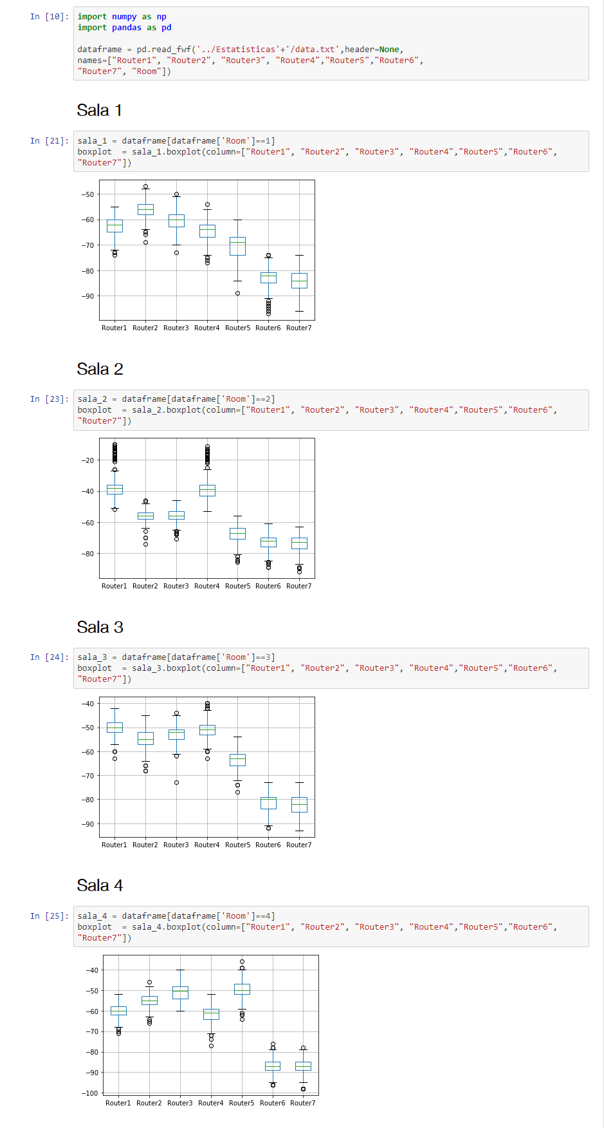Sim, existe uma forte correlação entre o roteador 6 e 7, que é de 0.723172. Sim, os roteadores 1 e 4 apresentam um maior coeficiente de correlação, que é de 0.921025.

3.

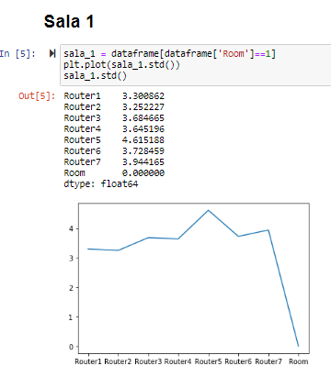 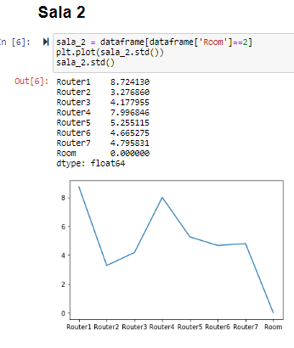

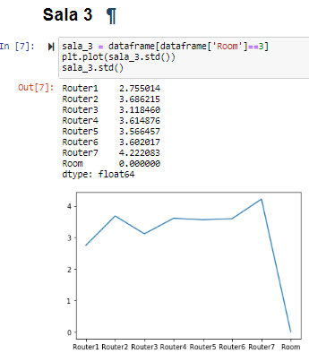 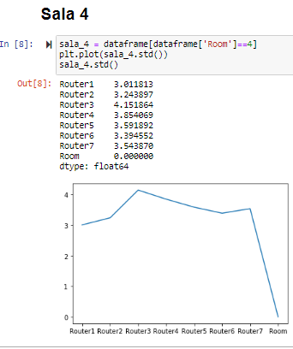

* Sala 1: O roteador 5 é o que possuí maior desvio padrão, logo ele deve ser retirado.
* Sala 2: O roteador 1 é o que possuí maior desvio padrão, logo ele deve ser retirado.
* Sala 3: O roteador 7 é o que possuí maior desvio padrão, logo ele deve ser retirado.
* Sala 4: O roteador 3 é o que possuí maior desvio padrão, logo ele deve ser retirado.

1. 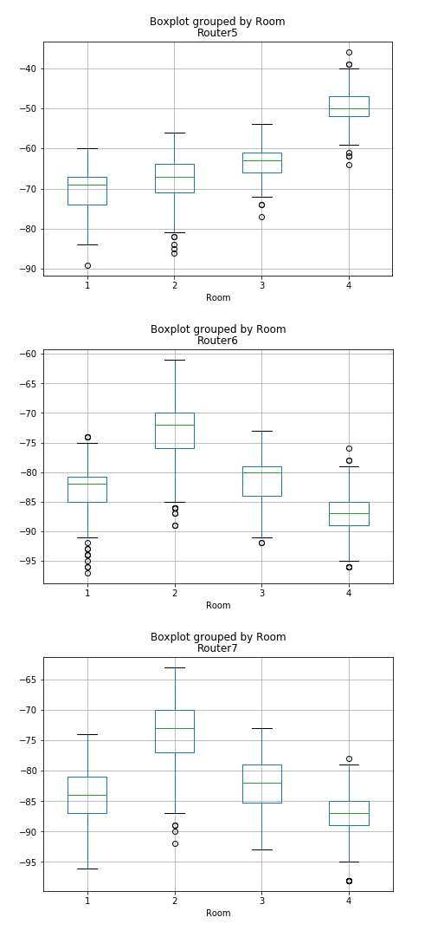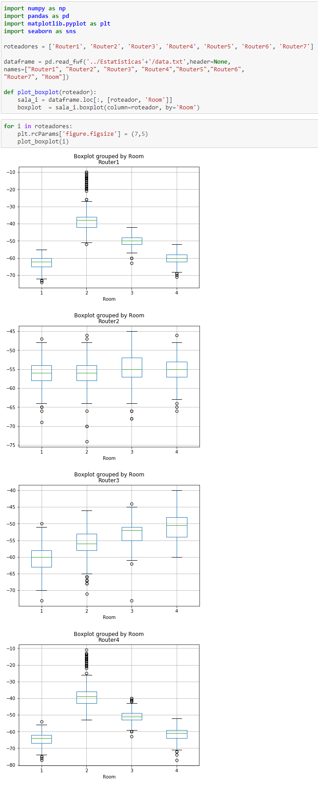

Através dos gráficos é possível perceber que o Roteador 2 foi o que menos variou, portante é o menos relevante para o algoritmo de detecção.

5.

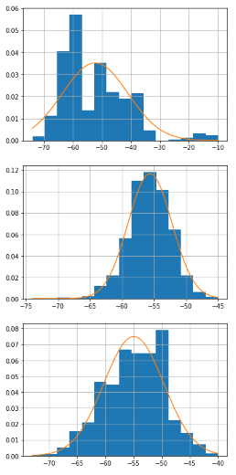

**Roteador 3**

Observando o gráfico, notamos que o roteador 3 não

segue uma distribuição gaussiana.

**Roteador 2**

Observando o gráfico, notamos que o roteador 2 segue

uma distribuição gaussiana.

**Roteador 1**

Observando o gráfico, notamos que o roteador 1 não segue

uma distribuição gaussiana.

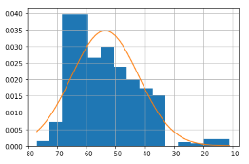

**Roteador 4**

Observando o gráfico, notamos que o roteador 4 não

segue uma distribuição gaussiana.

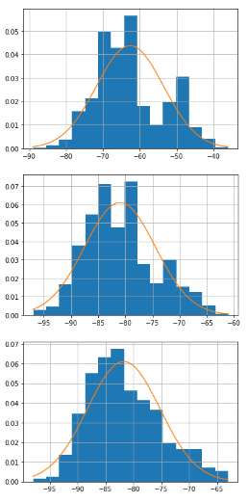

**Roteador 7**

Observando o gráfico, notamos que o roteador 7 não

segue uma distribuição gaussiana.

**Roteador 6**

Observando o gráfico, notamos que o roteador 6 não

segue uma distribuição gaussiana.

**Roteador 5**

Observando o gráfico, notamos que o roteador 5 não

segue uma distribuição gaussiana.

1. Através do gráfico, notamos que a gaussiana se ajustou melhor ao histograma, do que a FPD(x).

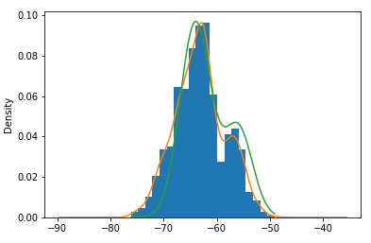

FDP(x)

Guassiana

Guassiana

Guassiana

1. Com base Teorema central do limite, tendo em vista o exercício 6, notamos que a Gaussiana foi a melhor distribuição utilizada para aproximar a variável aleatória. No entanto, com um aumento no número de amostras, a função iria se aproximar do histograma.

**Observação:**

Todo o código e sua execução estão disponíveis no seguinte link:

<https://github.com/GabrielGSD/Exercicios_M109>